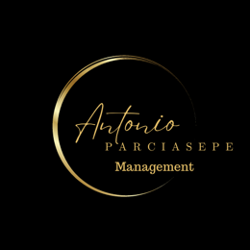
SCHEDA CASTING
Sei rappresentato/a da una Agenzia?
Nome. Cognome
(Eventuale Nome d’Arte)
Cellulare Mail
Luogo e data di nascita
Città in cui vivi? Sei automunito/a SI/NO
Sei un cittadino/a residente regolarmente in Italia? SÌ/ NO
Lingue:
Fai sport? SI/NO Cosa?
Hai un hobby?
Sei uno studente? SI/NO Hai un lavoro non artistico? SI/NO
Sei iscritto/a in un’associazione politica, umanitaria, sociale, culturale?
Hai un animale domestico? SI/NO
Suoni uno strumento? SI/NO Sai cantare? SI/NO Sai ballare? SI/NO Condurre eventi? SI/NO
Tue aspirazioni in campo artistico?
Hai già esperienza di set? SI/NO
Cosa o chi non sopporti?
Ti piacerebbe essere informato/a per i nostri provini Cinema/Fiction?
Faresti un film/fiction all’estero? SI/NO
Interessato/a servizi fotografici? SI/NO Nudo artistico? SI/NO
Le tue misure: Alt. Vita Fianchi Seno N° Scarpe
Se potessi sceglierti un ruolo in un film, in quale ti vedresti perfetto/a? _____________________________________________________________________
Se ti proponessero un ruolo di genere HORROR accetteresti? SI/NO
Se ti proponessero un ruolo di genere EROTICO accetteresti? SI/NO
Ti piacerebbe essere informato/a dei nostri Seminari e laboratori? SI/NO

GRAZIE PER AVER COMPILATO LA SCHEDA.
Allegare curriculum aggiornato, copia documento A/D una foto primo piano, una o più intere ed eventuale link di video presentazione

Data Firma

Eventuali Note da sottoporre alla produzione:

